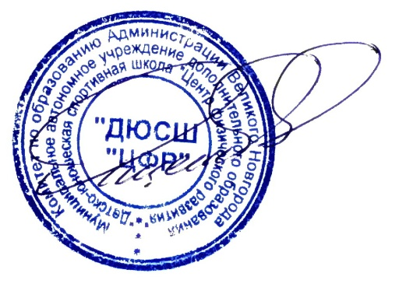
Утверждаю: Директор
МАУДО «ДЮСШ «ЦФР
С.И. Ященков _______________
Приказ № 10 от 22.01.2019 г.

Календарный учебный график МАУДО «ДЮСШ «ЦФР»
на 2018-2019 учебный год

1.Режим работы учреждения
Режим работы Учреждения устанавливается правилами внутреннего трудового распорядка Учреждения в соответствии ТК РФ, иными федеральными законами и является следующим:
Начало работы: - 08:00. Окончание работы: 22.00
Выходные дни тренеров-преподавателей: согласно расписанию занятий.
2. Время начала и окончания занятий
Организация образовательного процесса регламентируется расписанием занятий с учетом санитарно-гигиенических требований и норм, с учетом пожеланий родителей (законных представителей) обучающихся.
Расписание тренировочных занятий составляется в соответствии с Правилами внутреннего распорядка и с учетом режима работы Учреждения.
Окончание учебно-тренировочных занятий: согласно расписанию, но не позднее 20.00 часов. Для обучающихся 16-18 лет допускается проведение занятий до 21:00.

3. Организация образовательного процесса
Начало учебного года с 01 сентября 2018 года,
для групп начальной подготовки (НП) 1 года обучения с 1 октября текущего года.
Окончание учебного года: 31 августа 2019 года.
Учреждение в соответствии с утвержденными локальными нормативными актами ежегодно разрабатывает и утверждает годовой календарный учебный график из расчета не менее чем на 36 недель - реализация общеразвивающих программ и
- на 46 недель - реализация дополнительных предпрофессиональных программ в условиях Учреждения;
- 6 недель в условиях:
оздоровительный лагерь с дневным пребыванием детей;
загородный оздоровительный образовательный центр;
учебно-тренировочные сборы (14 календарных дней в соответствии с календарным планом спортивно- массовых мероприятий);
самостоятельная работа по индивидуальным планам.

4. Аттестация обучающихся
Основной контроль промежуточной (итоговой) аттестации осуществляется:
- май - август - тестирование в форме сдачи контрольно-переводных нормативов для перевода обучающихся на следующий этап подготовки.
- май - итоговая аттестация.
Выполнение спортивных разрядов – в течение года.
5. Родительские собрания
Родительские собрания проводятся в учебно-тренировочных группах по инициативе администрации учреждения, тренеров-преподавателей или родителей обучающихся.
9. Соревновательная деятельность
Спортивные соревнование и спортивно-массовые мероприятия проводятся согласно утвержденным календарным планам спортивно-массовых мероприятий на 2018 - 2019 годы
10. Контроль
Контроль уровня технической и физической подготовленности обучающихся;
Самостоятельная работа обучающихся, контролируется тренером-преподавателем (выполнение индивидуального задания);
Проверка тренировочных занятий в соответствии с утвержденным графиком контрольных проверок администрации.

